课程计划
第五天：
- Redis服务器搭建
- 向业务逻辑中添加缓存。
- 使用redis做缓存
- 缓存同步。

首页是系统的门户，也就是系统的入口。所以首页的访问量是这个系统最大的。如果每次展示首页都从数据库中查询首页的内容信息，那么势必会对数据库造成很大的压力，所以需要使用缓存来减轻数据库压力。
实现缓存的工具有很多，现在比较流行的是redis。

Redis的安装

Redis的安装
Redis是c语言开发的。
安装redis需要c语言的编译环境。如果没有gcc需要在线安装。yum install gcc-c++

安装步骤：
第一步：redis的源码包上传到linux系统。
第二步：解压缩redis。tar –xvf xxx.tar.gz,解压到某处: –C /usr/local/java
第三步：编译。直接在redis 目录下敲make
第四步：安装。make install PREFIX=/usr/local/redis
PREFIX指定安装目录

连接redis

redis的启动：
前端启动：[root@localhost bin]# ./redis-server
关闭:Ctrl + c就关闭了
后台启动：
把/root/redis-3.0.0/redis.conf复制到/usr/local/redis/bin目录下
[root@localhost redis-3.0.0]# cp redis.conf /usr/local/redis/bin/
修改配置文件：vim redis.conf
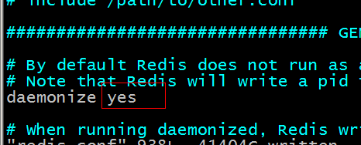
[root@localhost bin]# ./redis-server redis.conf
查看redis进程：
[root@localhost bin]# ps aux|grep redis
root 5190 0.1 0.3 33936 1712 ? Ssl 18:23 0:00 ./redis-server *:6379
root 5196 0.0 0.1 4356 728 pts/0 S+ 18:24 0:00 grep redis
[root@localhost bin]#
关闭:1.kill+进程的id,比如上面的kill 5190
2../redis-cli shutdown

Redis-cli
[root@localhost bin]# ./redis-cli
默认连接localhost运行在6379端口的redis服务。
[root@localhost bin]# ./redis-cli -h 192.168.25.153 -p 6379
-h：连接的服务器的地址
-p：服务的端口号

Redis五种数据类型
String：key-value（做缓存）
Hash：key-fields-values（做缓存）
List：有顺序可重复
Set：无顺序，不能重复
SortedSet（zset）：有顺序，不能重复

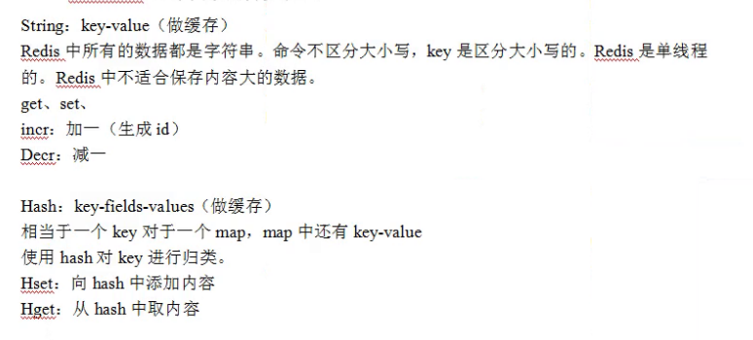
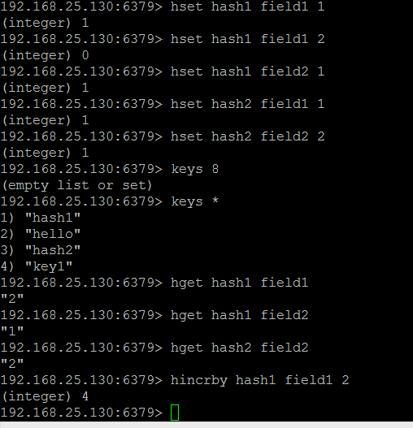

List:
Lpush,从左边添加
Rpush,从右边添加
注意顺序:
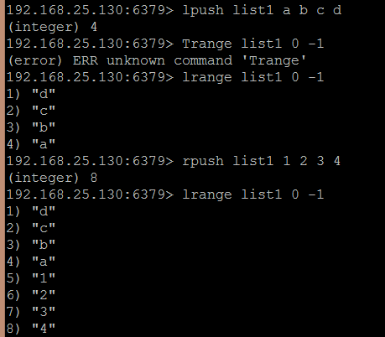

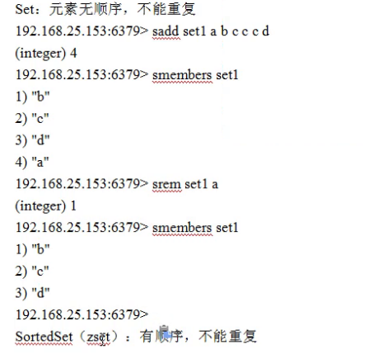
Srem 是从set中删除元素

SortedSet:有序,不能重复
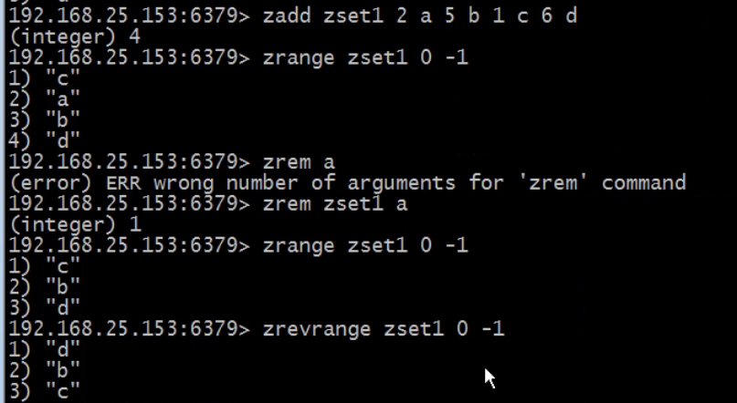
Zrem 是删除元素
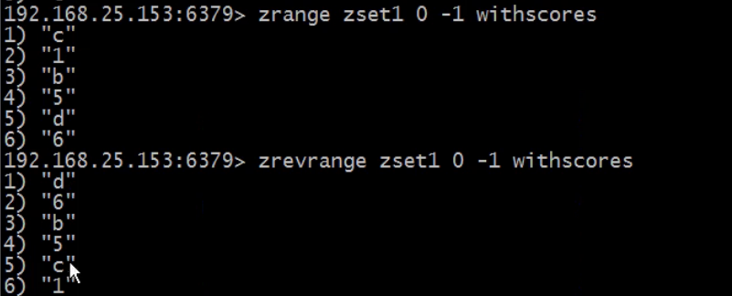

Keys命令
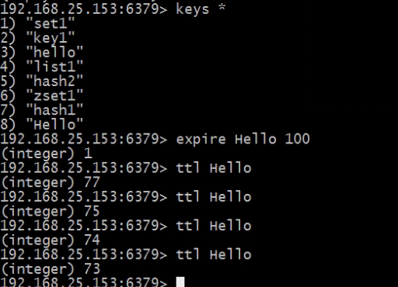
Exp 设置key的过期时间(秒),时间一到就会被删掉
ttl结果为-2说明被删了或不存在
-1说明是持久化的
0 操作没成功

Redis的持久化方案
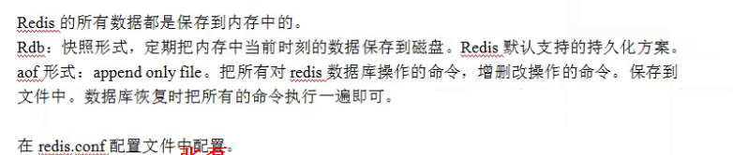
Rdb形式:save是保存的频率,是设定好的
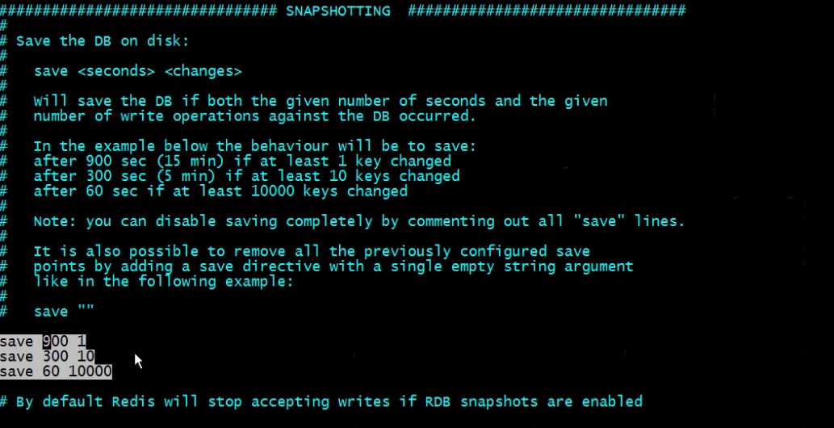

Aof配置:
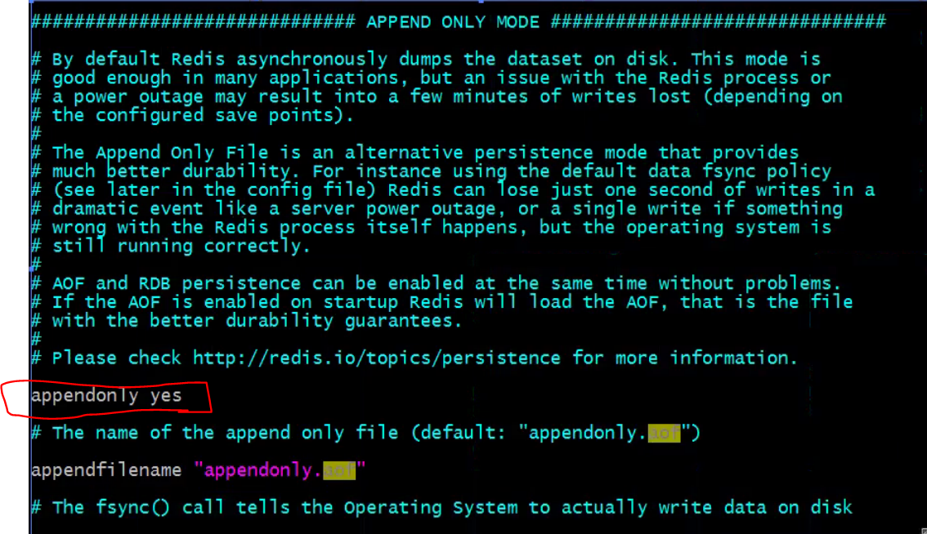
Appendonly 默认为no,改为yes就行了,重启.
两种持久化方式同时开启,使用aof来恢复数据.
Aof每秒持久化一次

Redis集群的搭建

redis-cluster架构图
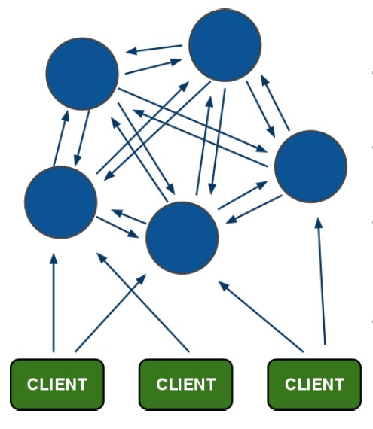
架构细节:
(1)所有的redis节点彼此互联(PING-PONG机制),内部使用二进制协议优化传输速度和带宽.
(2)节点的fail是通过集群中超过半数的节点检测失效时才生效.
(3)客户端与redis节点直连,不需要中间proxy层.客户端不需要连接集群所有节点,连接集群中任何一个可用节点即可
(4)redis-cluster把所有的物理节点映射到[0-16383]slot上,cluster 负责维护node<->slot<->value
Redis 集群中内置了 16384 个哈希槽，当需要在 Redis 集群中放置一个 key-value 时，redis 先对 key 使用 crc16 算法算出一个结果，然后把结果对 16384 求余数，这样每个 key 都会对应一个编号在 0-16383 之间的哈希槽，redis 会根据节点数量大致均等的将哈希槽映射到不同的节点

Redis集群的搭建

Redis集群搭建
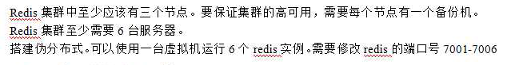

集群搭建环境
1、使用ruby脚本搭建集群。需要ruby的运行环境。
安装ruby
yum install ruby
yum install rubygems

- 安装ruby脚本运行使用的包。
[root@localhost ~]# gem install redis-3.0.0.gem
Successfully installed redis-3.0.0
1 gem installed
Installing ri documentation for redis-3.0.0...
Installing RDoc documentation for redis-3.0.0...
[root@localhost ~]#

[root@localhost ~]# cd redis-3.0.0/src
[root@localhost src]# ll *.rb
-rwxrwxr-x. 1 root root 48141 Apr 1 2015 redis-trib.rb
把他复制到下面的6个redis实例那里
cp *.rb /usr/local/redis-cluster/

搭建步骤
需要6台redis服务器。搭建伪分布式,在同一台服务器上安装。
需要6个redis实例。
需要运行在不同的端口7001-7006

第一步：创建6个redis实例，每个实例运行在不同的端口。需要修改redis.conf配置文件。配置文件中还需要把cluster-enabled yes前的注释去掉。

在redis的安装目录那里新建一个文件夹,来放6台服务器
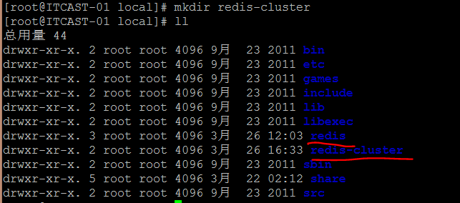
直接将前面的安装目录bin复制六份就行了,然后修改配置文件

如果里边有以下两个文件,他们是存的一些数据,可能会导致集群撘不起来,删掉他们
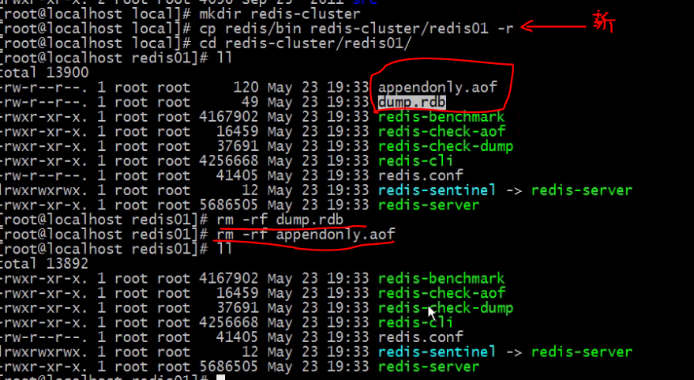

redis.conf中集群的设置,默认是被注释掉的,打开注释:
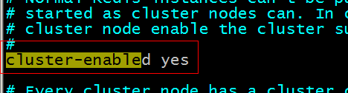
第二步：启动每个redis实例。
可以写一个开启集群的批处理文件
Vim start-all.sh
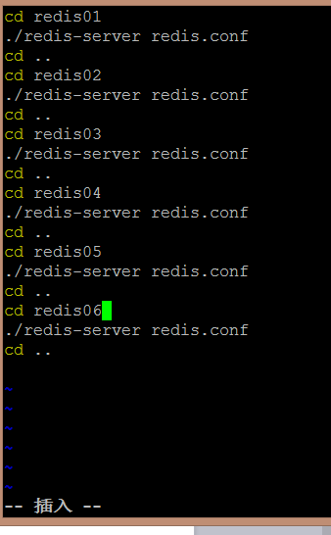
但是批处理文件权限不够,需要修改权限:
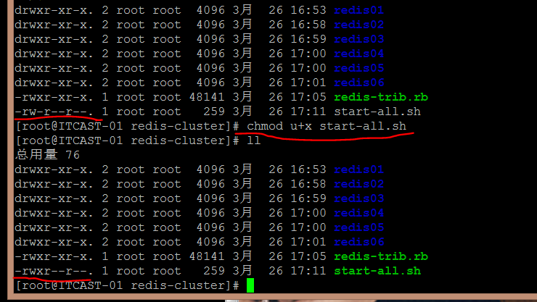

第三步：使用ruby脚本搭建集群。
./redis-trib.rb create --replicas 1 192.168.25.130:7001 192.168.25.130:7002 192.168.25.130:7003 192.168.25.130:7004 192.168.25.130:7005 192.168.25.130:7006
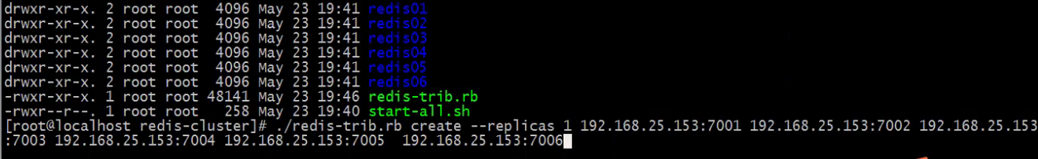
只执行一次,以后就不用执行了.

创建关闭集群的脚本：
[root@localhost redis-cluster]# vim shutdow-all.sh
redis01/redis-cli -p 7001 shutdown
redis01/redis-cli -p 7002 shutdown
redis01/redis-cli -p 7003 shutdown
redis01/redis-cli -p 7004 shutdown
redis01/redis-cli -p 7005 shutdown
redis01/redis-cli -p 7006 shutdown
[root@localhost redis-cluster]# chmod u+x shutdow-all.sh

[root@localhost redis-cluster]# ./redis-trib.rb create --replicas 1 192.168.25.153:7001 192.168.25.153:7002 192.168.25.153:7003 192.168.25.153:7004 192.168.25.153:7005 192.168.25.153:7006
>>> Creating cluster
Connecting to node 192.168.25.153:7001: OK
Connecting to node 192.168.25.153:7002: OK
Connecting to node 192.168.25.153:7003: OK
Connecting to node 192.168.25.153:7004: OK
Connecting to node 192.168.25.153:7005: OK
Connecting to node 192.168.25.153:7006: OK
>>> Performing hash slots allocation on 6 nodes...
Using 3 masters:
192.168.25.153:7001
192.168.25.153:7002
192.168.25.153:7003
Adding replica 192.168.25.153:7004 to 192.168.25.153:7001
Adding replica 192.168.25.153:7005 to 192.168.25.153:7002
Adding replica 192.168.25.153:7006 to 192.168.25.153:7003
M: 2e48ae301e9c32b04a7d4d92e15e98e78de8c1f3 192.168.25.153:7001
slots:0-5460 (5461 slots) master
M: 8cd93a9a943b4ef851af6a03edd699a6061ace01 192.168.25.153:7002
slots:5461-10922 (5462 slots) master
M: 2935007902d83f20b1253d7f43dae32aab9744e6 192.168.25.153:7003
slots:10923-16383 (5461 slots) master
S: 74f9d9706f848471583929fc8bbde3c8e99e211b 192.168.25.153:7004
replicates 2e48ae301e9c32b04a7d4d92e15e98e78de8c1f3
S: 42cc9e25ebb19dda92591364c1df4b3a518b795b 192.168.25.153:7005
replicates 8cd93a9a943b4ef851af6a03edd699a6061ace01
S: 8b1b11d509d29659c2831e7a9f6469c060dfcd39 192.168.25.153:7006
replicates 2935007902d83f20b1253d7f43dae32aab9744e6
Can I set the above configuration? (type 'yes' to accept): yes
>>> Nodes configuration updated
>>> Assign a different config epoch to each node
>>> Sending CLUSTER MEET messages to join the cluster
Waiting for the cluster to join.....
>>> Performing Cluster Check (using node 192.168.25.153:7001)
M: 2e48ae301e9c32b04a7d4d92e15e98e78de8c1f3 192.168.25.153:7001
slots:0-5460 (5461 slots) master
M: 8cd93a9a943b4ef851af6a03edd699a6061ace01 192.168.25.153:7002
slots:5461-10922 (5462 slots) master
M: 2935007902d83f20b1253d7f43dae32aab9744e6 192.168.25.153:7003
slots:10923-16383 (5461 slots) master
M: 74f9d9706f848471583929fc8bbde3c8e99e211b 192.168.25.153:7004
slots: (0 slots) master
replicates 2e48ae301e9c32b04a7d4d92e15e98e78de8c1f3
M: 42cc9e25ebb19dda92591364c1df4b3a518b795b 192.168.25.153:7005
slots: (0 slots) master
replicates 8cd93a9a943b4ef851af6a03edd699a6061ace01
M: 8b1b11d509d29659c2831e7a9f6469c060dfcd39 192.168.25.153:7006
slots: (0 slots) master
replicates 2935007902d83f20b1253d7f43dae32aab9744e6
[OK] All nodes agree about slots configuration.
>>> Check for open slots...
>>> Check slots coverage...
[OK] All 16384 slots covered.
[root@localhost redis-cluster]#

集群的使用方法
Redis-cli连接集群,在随便一个redis中启动随意一个端口。
[root@localhost redis-cluster]# redis01/redis-cli -p 7002 -c
-c：代表连接的是redis集群

Jedis
需要把jedis依赖的jar包添加到工程中。Maven工程中需要把jedis的坐标添加到依赖。

推荐添加到服务层。Service工程中。

连接单机版
第一步：创建一个Jedis对象。需要指定服务端的ip及端口。
第二步：使用Jedis对象操作数据库，每个redis命令对应一个方法。
第三步：打印结果。
第四步：关闭Jedis
@Test
public void testJedis() throws Exception {
// 第一步：创建一个Jedis对象。需要指定服务端的ip及端口。
Jedis jedis = new Jedis("192.168.25.153", 6379);
// 第二步：使用Jedis对象操作数据库，每个redis命令对应一个方法。
String result = jedis.get("hello");
// 第三步：打印结果。
System.out.println(result);
// 第四步：关闭Jedis
jedis.close();
}

连接单机版使用连接池
第一步：创建一个JedisPool对象。需要指定服务端的ip及端口。
第二步：从JedisPool中获得Jedis对象。
第三步：使用Jedis操作redis服务器。
第四步：操作完毕后关闭jedis对象，连接池回收资源。
第五步：关闭JedisPool对象。
@Test
public void testJedisPool() throws Exception {
// 第一步：创建一个JedisPool对象。需要指定服务端的ip及端口。
JedisPool jedisPool = new JedisPool("192.168.25.153", 6379);
// 第二步：从JedisPool中获得Jedis对象。
Jedis jedis = jedisPool.getResource();
// 第三步：使用Jedis操作redis服务器。
jedis.set("jedis", "test");
String result = jedis.get("jedis");
System.out.println(result);
// 第四步：操作完毕后关闭jedis对象，连接池回收资源。
jedis.close();
// 第五步：关闭JedisPool对象。
jedisPool.close();
}

连接集群版
第一步：使用JedisCluster对象。需要一个Set<HostAndPort>参数。Redis节点的列表。
第二步：直接使用JedisCluster对象操作redis。在系统中单例存在。
第三步：打印结果
第四步：系统关闭前，关闭JedisCluster对象。

@Test
public void testJedisCluster() throws Exception {
// 第一步：使用JedisCluster对象。需要一个Set<HostAndPort>参数。Redis节点的列表。
Set<HostAndPort> nodes = new HashSet<>();
nodes.add(new HostAndPort("192.168.25.153", 7001));
nodes.add(new HostAndPort("192.168.25.153", 7002));
nodes.add(new HostAndPort("192.168.25.153", 7003));
nodes.add(new HostAndPort("192.168.25.153", 7004));
nodes.add(new HostAndPort("192.168.25.153", 7005));
nodes.add(new HostAndPort("192.168.25.153", 7006));
JedisCluster jedisCluster = new JedisCluster(nodes);
// 第二步：直接使用JedisCluster对象操作redis。在系统中单例存在。
jedisCluster.set("hello", "100");
String result = jedisCluster.get("hello");
// 第三步：打印结果
System.out.println(result);
// 第四步：系统关闭前，关闭JedisCluster对象。
jedisCluster.close();
}

向业务逻辑中添加缓存

接口封装
常用的操作redis的方法提取出一个接口，分别对应单机版和集群版创建两个实现类。

接口定义
public interface JedisClient {

String set(String key, String value);
String get(String key);
Boolean exists(String key);
Long expire(String key, int seconds);
Long ttl(String key);
Long incr(String key);
Long hset(String key, String field, String value);
String hget(String key, String field);
Long hdel(String key, String... field);
}

单机版实现类
public class JedisClientPool implements JedisClient {

@Autowired
private JedisPool jedisPool;

@Override
public String set(String key, String value) {
Jedis jedis = jedisPool.getResource();
String result = jedis.set(key, value);
jedis.close();
return result;
}

@Override
public String get(String key) {
Jedis jedis = jedisPool.getResource();
String result = jedis.get(key);
jedis.close();
return result;
}

@Override
public Boolean exists(String key) {
Jedis jedis = jedisPool.getResource();
Boolean result = jedis.exists(key);
jedis.close();
return result;
}

@Override
public Long expire(String key, int seconds) {
Jedis jedis = jedisPool.getResource();
Long result = jedis.expire(key, seconds);
jedis.close();
return result;
}

@Override
public Long ttl(String key) {
Jedis jedis = jedisPool.getResource();
Long result = jedis.ttl(key);
jedis.close();
return result;
}

@Override
public Long incr(String key) {
Jedis jedis = jedisPool.getResource();
Long result = jedis.incr(key);
jedis.close();
return result;
}

@Override
public Long hset(String key, String field, String value) {
Jedis jedis = jedisPool.getResource();
Long result = jedis.hset(key, field, value);
jedis.close();
return result;
}

@Override
public String hget(String key, String field) {
Jedis jedis = jedisPool.getResource();
String result = jedis.hget(key, field);
jedis.close();
return result;
}

@Override
public Long hdel(String key, String... field) {
Jedis jedis = jedisPool.getResource();
Long result = jedis.hdel(key, field);
jedis.close();
return result;
}

}

配置：applicationContext-redis.xml
<?xml version="1.0" encoding="UTF-8"?>
<beans xmlns="http://www.springframework.org/schema/beans"
xmlns:context="http://www.springframework.org/schema/context" xmlns:p="http://www.springframework.org/schema/p"
xmlns:aop="http://www.springframework.org/schema/aop" xmlns:tx="http://www.springframework.org/schema/tx"
xmlns:xsi="http://www.w3.org/2001/XMLSchema-instance"
xsi:schemaLocation="http://www.springframework.org/schema/beans http://www.springframework.org/schema/beans/spring-beans4.2.xsd
http://www.springframework.org/schema/context http://www.springframework.org/schema/context/spring-context4.2.xsd
http://www.springframework.org/schema/aop http://www.springframework.org/schema/aop/spring-aop4.2.xsd http://www.springframework.org/schema/tx http://www.springframework.org/schema/tx/spring-tx4.2.xsd
http://www.springframework.org/schema/util http://www.springframework.org/schema/util/spring-util4.2.xsd">

<!-- 配置单机版的连接 -->
<bean id="jedisPool" class="redis.clients.jedis.JedisPool">
<constructor-arg name="host" value="192.168.25.153"></constructor-arg>
<constructor-arg name="port" value="6379"></constructor-arg>
</bean>
<bean id="jedisClientPool" class="com.taotao.jedis.JedisClientPool"/>

</beans>

集群版实现类
package com.taotao.jedis;

import org.springframework.beans.factory.annotation.Autowired;

import redis.clients.jedis.JedisCluster;

public class JedisClientCluster implements JedisClient {

@Autowired
private JedisCluster jedisCluster;

@Override
public String set(String key, String value) {
return jedisCluster.set(key, value);
}

@Override
public String get(String key) {
return jedisCluster.get(key);
}

@Override
public Boolean exists(String key) {
return jedisCluster.exists(key);
}

@Override
public Long expire(String key, int seconds) {
return jedisCluster.expire(key, seconds);
}

@Override
public Long ttl(String key) {
return jedisCluster.ttl(key);
}

@Override
public Long incr(String key) {
return jedisCluster.incr(key);
}

@Override
public Long hset(String key, String field, String value) {
return jedisCluster.hset(key, field, value);
}

@Override
public String hget(String key, String field) {
return jedisCluster.hget(key, field);
}

@Override
public Long hdel(String key, String... field) {
return jedisCluster.hdel(key, field);
}

}

Spring的配置：
<!-- 集群版的配置 -->
<bean id="jedisCluster" class="redis.clients.jedis.JedisCluster">
<constructor-arg>
<set>
<bean class="redis.clients.jedis.HostAndPort">
<constructor-arg name="host" value="192.168.25.153"></constructor-arg>
<constructor-arg name="port" value="7001"></constructor-arg>
</bean>
<bean class="redis.clients.jedis.HostAndPort">
<constructor-arg name="host" value="192.168.25.153"></constructor-arg>
<constructor-arg name="port" value="7002"></constructor-arg>
</bean>
<bean class="redis.clients.jedis.HostAndPort">
<constructor-arg name="host" value="192.168.25.153"></constructor-arg>
<constructor-arg name="port" value="7003"></constructor-arg>
</bean>
<bean class="redis.clients.jedis.HostAndPort">
<constructor-arg name="host" value="192.168.25.153"></constructor-arg>
<constructor-arg name="port" value="7004"></constructor-arg>
</bean>
<bean class="redis.clients.jedis.HostAndPort">
<constructor-arg name="host" value="192.168.25.153"></constructor-arg>
<constructor-arg name="port" value="7005"></constructor-arg>
</bean>
<bean class="redis.clients.jedis.HostAndPort">
<constructor-arg name="host" value="192.168.25.153"></constructor-arg>
<constructor-arg name="port" value="7006"></constructor-arg>
</bean>
</set>
</constructor-arg>
</bean>
<bean id="jedisClientCluster" class="com.taotao.jedis.JedisClientCluster"/>

注意：单机版和集群版不能共存，使用单机版时注释集群版的配置。使用集群版，把单机版注释。

封装代码测试
@Test
public void testJedisClient() throws Exception {
//初始化Spring容器
ApplicationContext applicationContext = new ClassPathXmlApplicationContext("classpath:spring/applicationContext-*.xml");
//从容器中获得JedisClient对象
JedisClient jedisClient = applicationContext.getBean(JedisClient.class);
jedisClient.set("first", "100");
String result = jedisClient.get("first");
System.out.println(result);

}

添加缓存

功能分析
查询内容列表时添加缓存。
- 查询数据库之前先查询缓存。
- 查询到结果，直接响应结果。
- 查询不到，缓存中没有需要查询数据库。
- 把查询结果添加到缓存中。
- 返回结果。

向redis中添加缓存：
Key：cid
Value：内容列表。需要把java对象转换成json。

使用hash对key进行归类。
HASH_KEY:HASH
|--KEY:VALUE
|--KEY:VALUE
|--KEY:VALUE
|--KEY:VALUE

注意：添加缓存不能影响正常业务逻辑。

代码实现
@Override
public List<TbContent> getContentList(long cid) {
//查询缓存
try {
String json = jedisClient.hget(CONTENT_KEY, cid + "");
//判断json是否为空
if (StringUtils.isNotBlank(json)) {
//把json转换成list
List<TbContent> list = JsonUtils.jsonToList(json, TbContent.class);
return list;
}
} catch (Exception e) {
e.printStackTrace();
}
//根据cid查询内容列表
TbContentExample example = new TbContentExample();
//设置查询条件
Criteria criteria = example.createCriteria();
criteria.andCategoryIdEqualTo(cid);
//执行查询
List<TbContent> list = contentMapper.selectByExample(example);
//向缓存中添加数据
try {
jedisClient.hset(CONTENT_KEY, cid + "", JsonUtils.objectToJson(list));
} catch (Exception e) {
e.printStackTrace();
}
return list;
}

